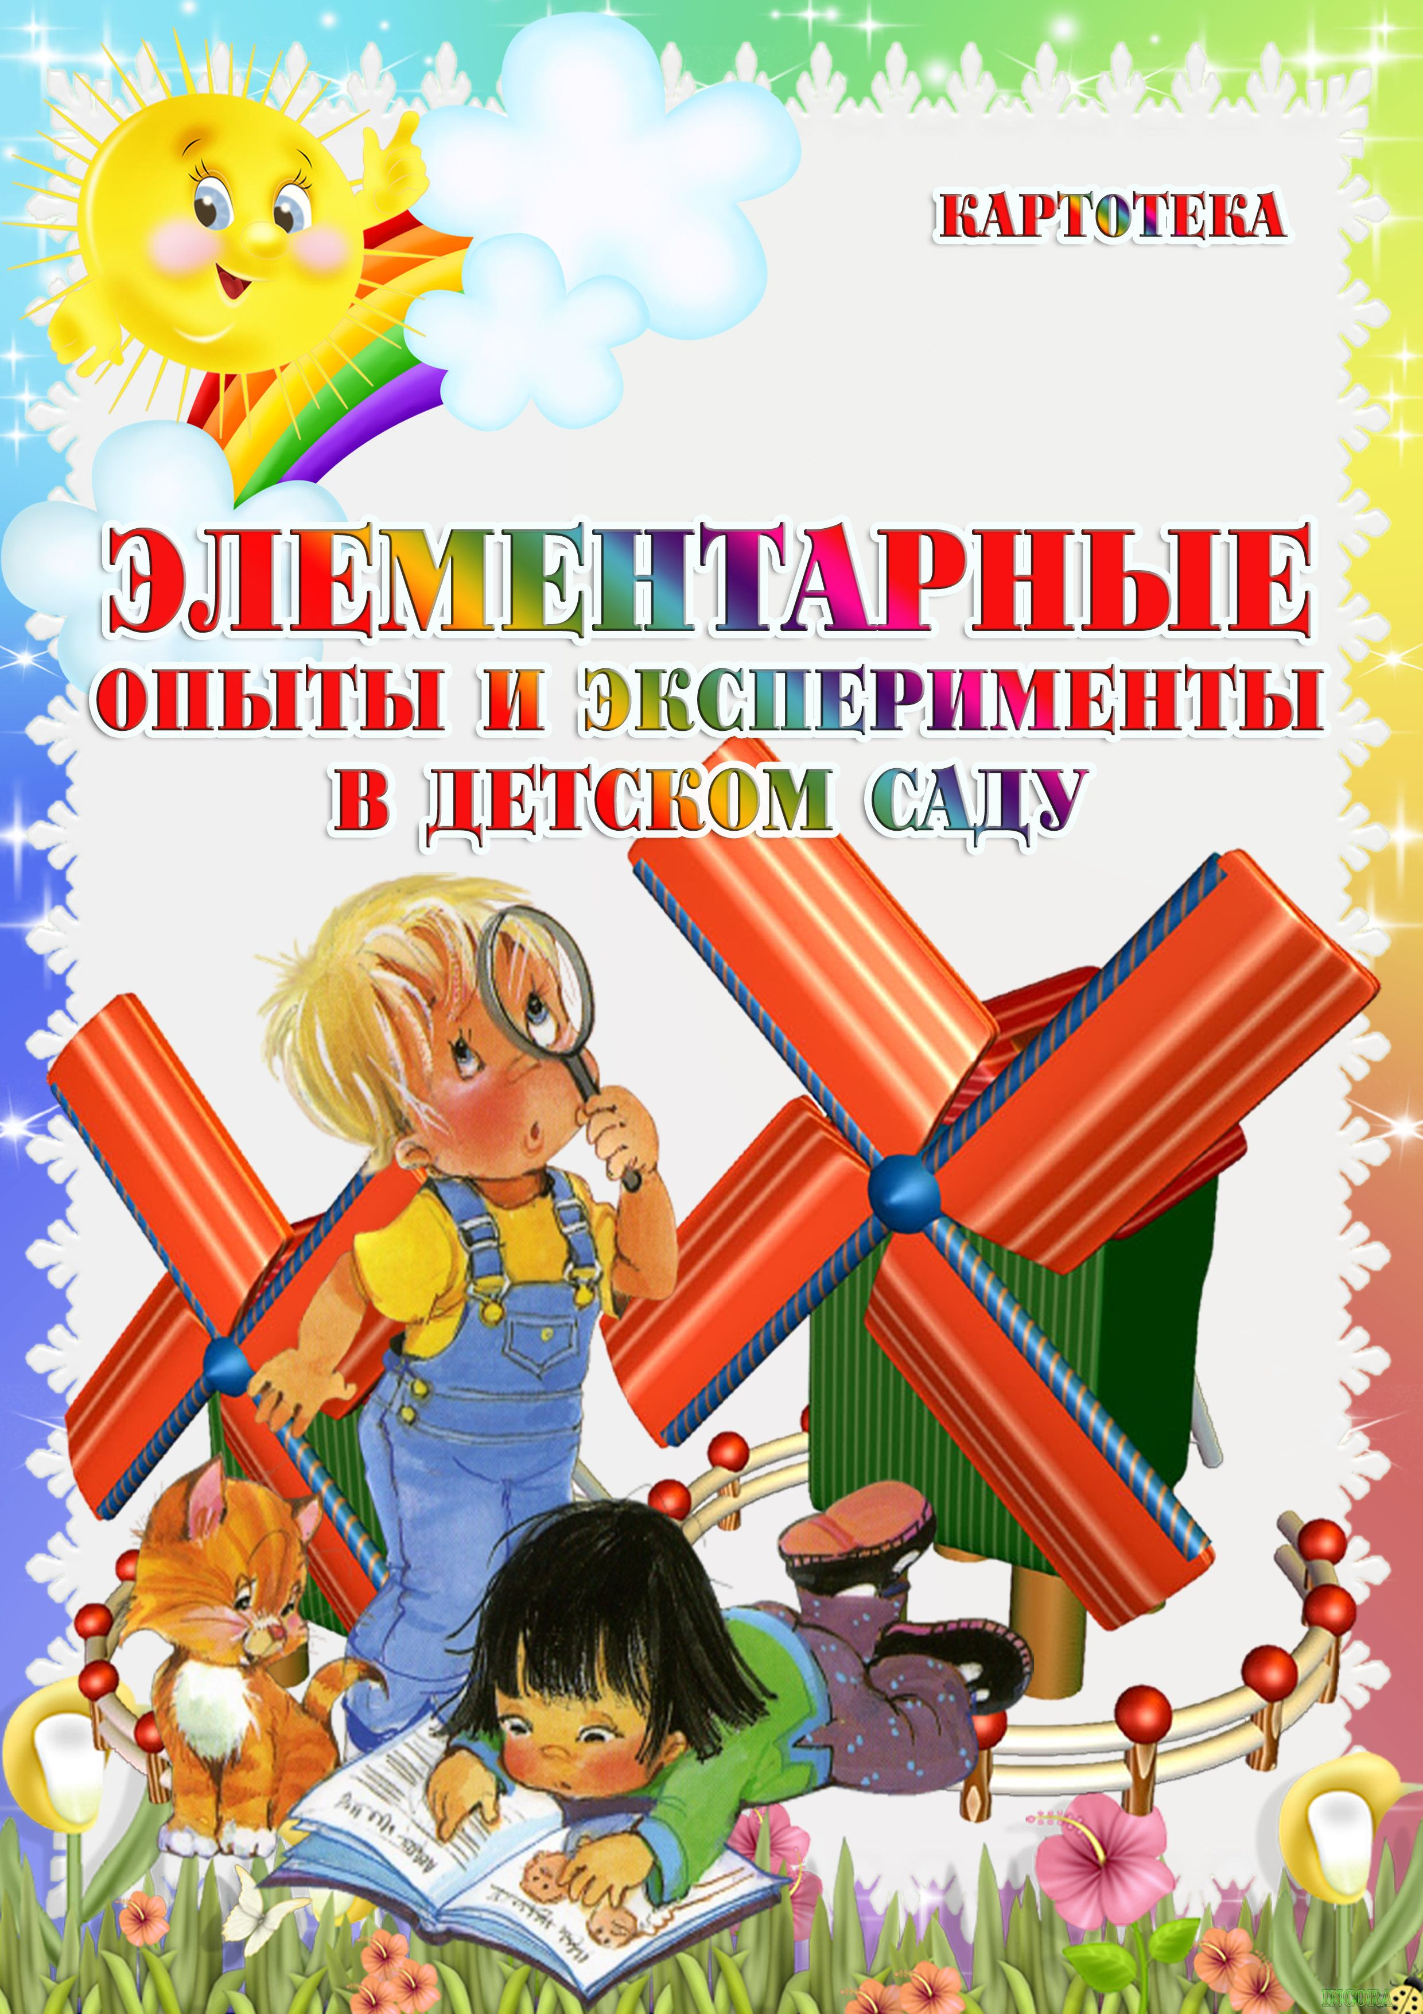

Вода не имеет вкуса.

Цель: уточнить представления детей о свойствах воды.
Вам понадобится стакан с водой, соль, сахар.
Воспитатель наливает в стаканчики кипяченую воду и дает ее попробовать детям. Имеет ли вода вкус? Затем растворяет в воде соль, размешивает ее и дает попробовать детям.
Спрашивает у детей, поменялся ли вкус у воды. Затем воспитатель наливает воду в другие стаканчики и кладет в нее сахар и снова предлагает попробовать детям.
Вывод: сама по себе вода безвкусная, она приобретает вкус того, что в нее добавляют.

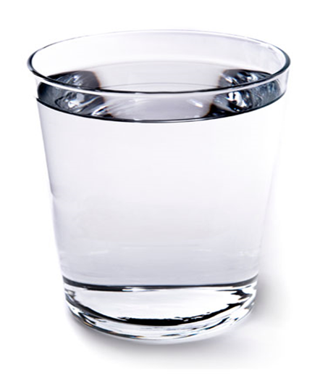+ 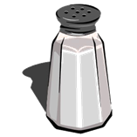 = ?
+ 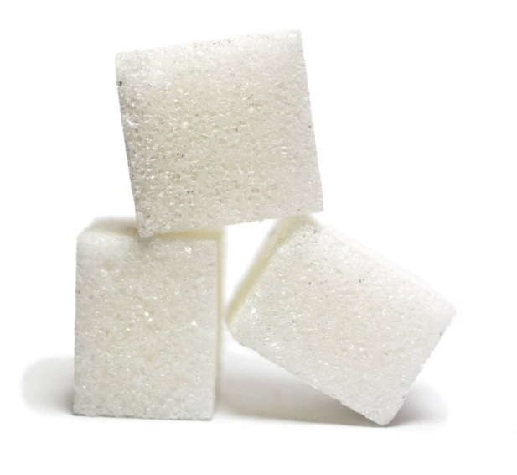 = ?

Мокрый песок принимает любую нужную форму

Цель: Через игры и опыты научить детей определять физические свойства песка.
Вам понадобится поднос с мокрым песком, различные формочки.
Насыплем мокрый песок в формочки, сделаем фигурки.
Какие фигурки получились?
Вывод: Мокрый песок принимает любую форму.

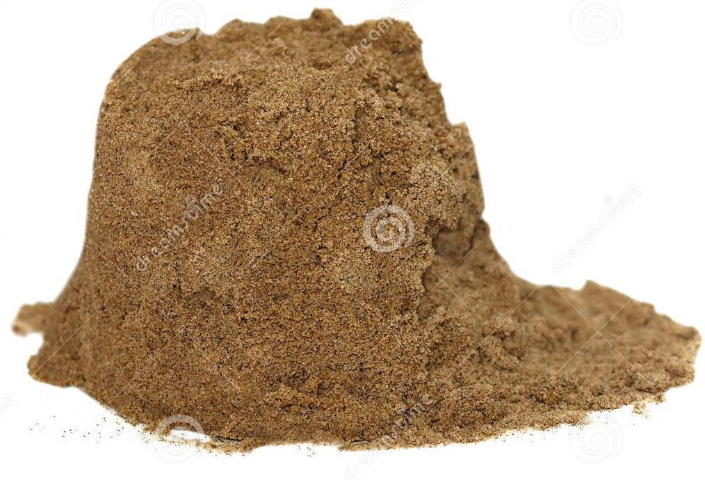 + 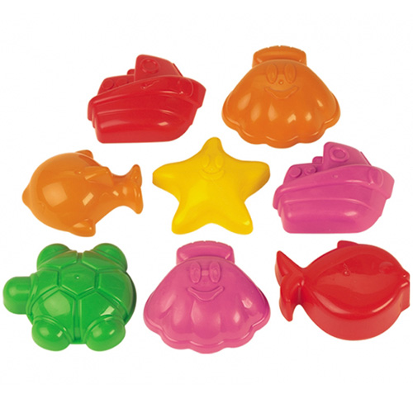 = ?

Откуда берётся песок

Цель: Через игры и опыты научить детей определять физические свойства песка.
Вам понадобится камни, листы белой бумаги, лупа.
Возьмите 2 камня и постучите ими друг о друга, потрите их над листом бумаге.
Как вы думаете, что это сыплется? Возьмите лупы, рассмотрите это. Как мы получили песок? Как в природе появляется песок?
Вывод: Ветер, вода разрушают камни, в результате чего и появляетс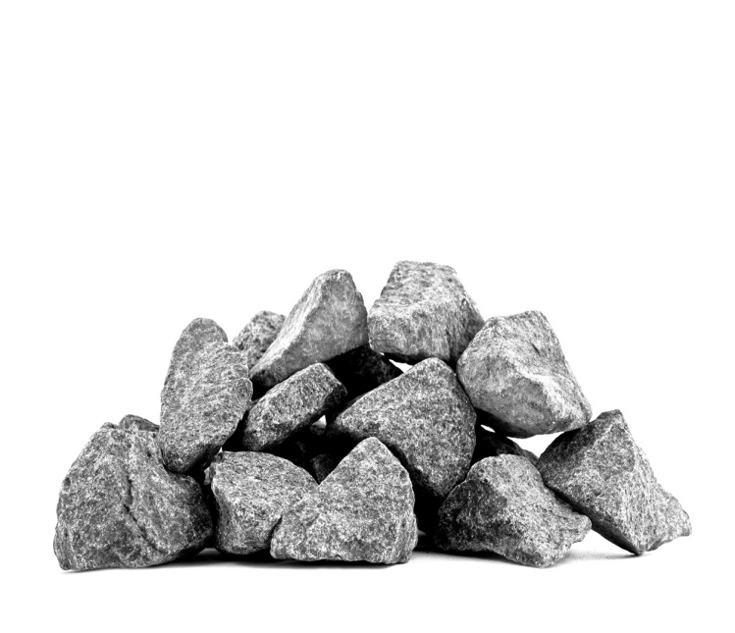+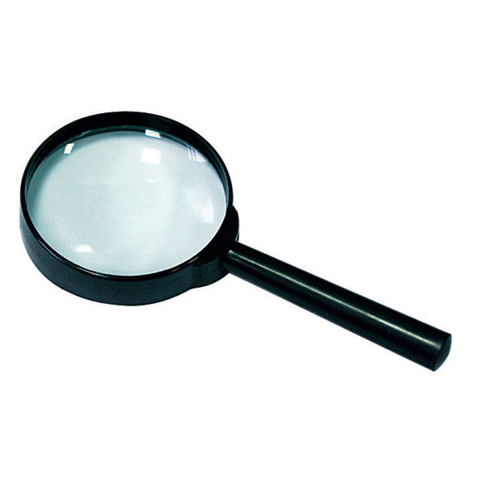+ = ?

Рисование сухим песком

Цель: Через игры и опыты научить детей определять физические свойства песка.
Вам потребуется сухой песок, листы бумаги с нарисованными картинками, клеящие карандаши.
Предложить клеящим карандашом обвести весь рисунок, а потом на клей насыпать сухой песок. Стряхнув лишний песок посмотреть, что получилось.
Вывод: Сухим песком можно рисовать.
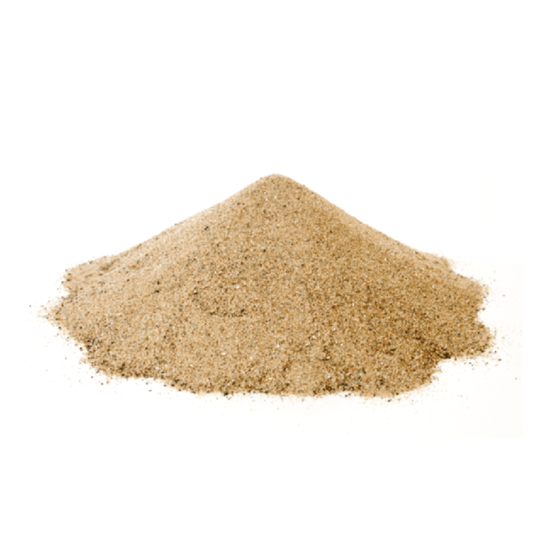 +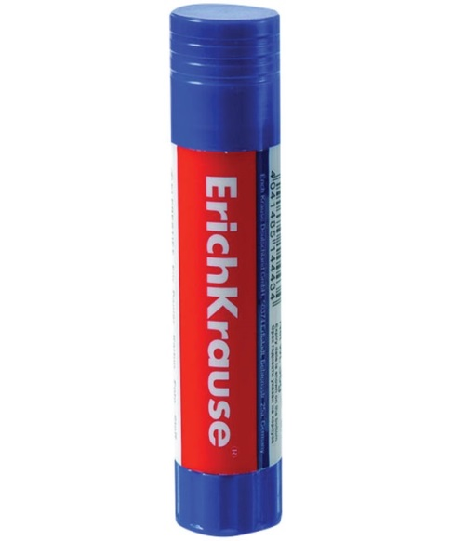+ 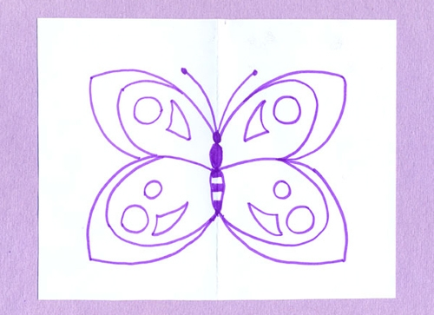 = ?

Рассматривание и сравнение шишек сосны и ели

Цель: продолжать формировать знания детей о семенах и плодах, учить выделять характерные особенности семян и плодов культурных растений; закрепить знания о том, что из семян вырастают растения.
Вам потребуется шишки ели и сосны, лупа.
Описание. Щенок Шарик бегал по лесу и увидел на полянке в траве шишки.
Ему стало интересно, с какого дерева они.
Он огляделся вокруг и увидел сосну и ель.
- Попробуй тут разберись, с какого дерева шишки, - подумал щенок.
Дети с помощью лупы рассматривают шишки, выясняют, чем они схожи и чем отличаются.
Приходят к выводу, что у сосны шишка круглая и твёрдая, а у ели длинная и мягкая.
Вывод: шишка – это семя, из которого вырастает дерево.
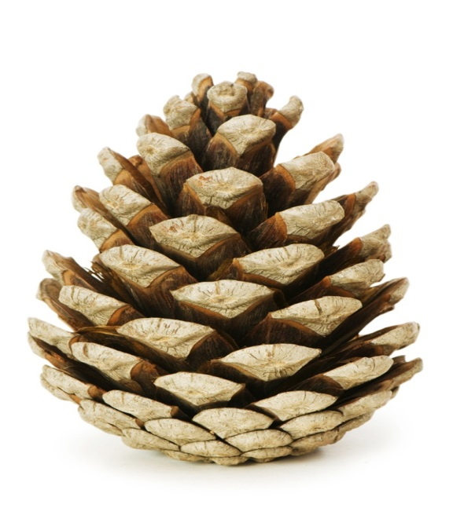 +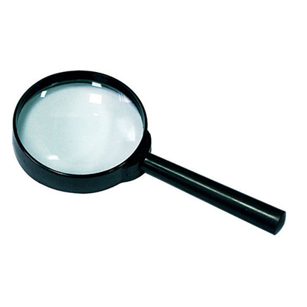 = ?
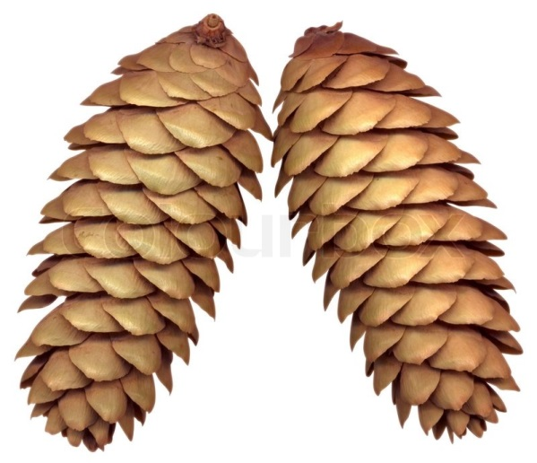+ = ?

Обследование камней: размер, вес, цвет

Цель: рассказать детям о камнях, учить определять их свойства.
Вам потребуются камни разной формы, цвета, размера, лупа.
Описание. Однажды кот Васька нашёл клад – камешки разного цвета и формы. Он захотел поделиться своим секретом со своим другом щенком Шариком.
Дети рассматривают все камни (Васькин клад), определяют, какого они цвета, размера и формы. Приходят к выводу, что камни по цвету и форме и размеру бывают разные.
Воспитатель предлагает погладить каждый камушек.
- Поверхность у камней одинаковая или разная? Какая? (Дети делятся открытиями)
Воспитатель просит детей показать самый гладкий камень и самый шершавый. Чтобы еще лучше увидеть поверхность камней нужно воспользоваться лупами.
(Дети рассматривают все свои камни). Дети по очереди держат камни в ладошках и определяют самый тяжёлый и самый лёгкий камень.
Вывод: камни различаются по цвету, форме, размеру, камень может быть гладким и шероховатым; по весу бывают разные – легкие, тяжелые.
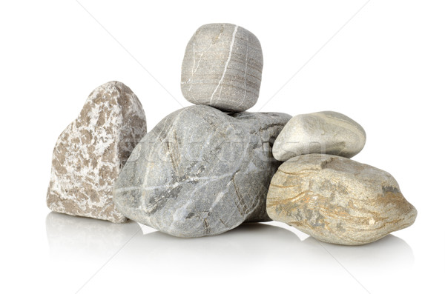+= ?
Выявление свойств металла: тонет или нет в воде,
можно ли смять, согнуть, разбить
Цель: познакомить детей с металлом, его свойствами, значением в жизни человека.
Вам потребуется канцелярские скрепки, монеты, кнопки канцелярские, магнит, ёмкость с водой.
Исследование свойств металла:
1. Предложить детям поместить предложенные предметы в сосуд с водой.
2. Предоставить детям магнит. Дети проверяют на опыте свойства металлов намагничиваться.
Вывод: металлические изделия твёрдые, тонут в воде, способны намагничиваться; из металла изготавливают автомобили, самолёты, монеты и пр.

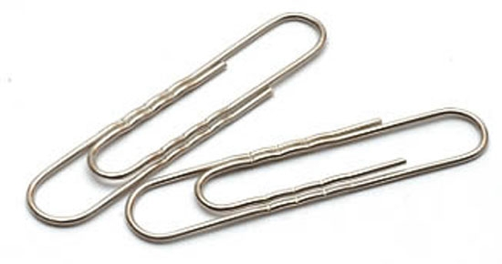+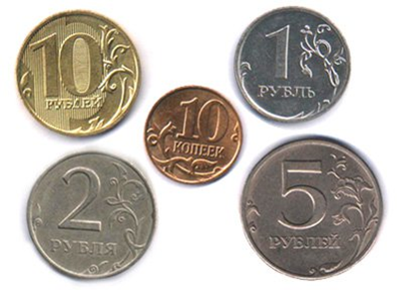+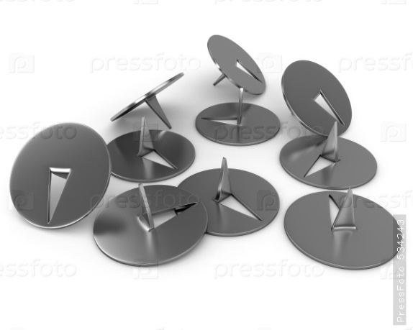

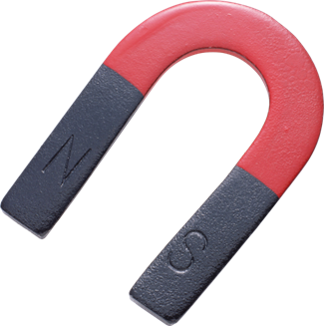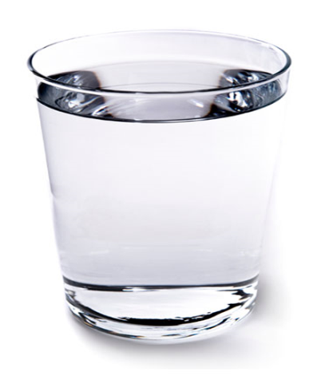

У воды нет запаха
Цель: познакомить детей со свойствами воды
Материалы: стаканы с водопроводной водой, чеснок.
Предложите детям понюхать воду и сказать, чем она пахнет (или совсем не пахнет). Пусть нюхают еще и еще, пока не убедятся, что запаха нет. А потом добавьте в стакан мелко нарезанный чеснок и предложите детям понюхать воду опять.
Вывод: вода сама без запаха, но начинает пахнут теми веществами, которые в нее добавляют.
+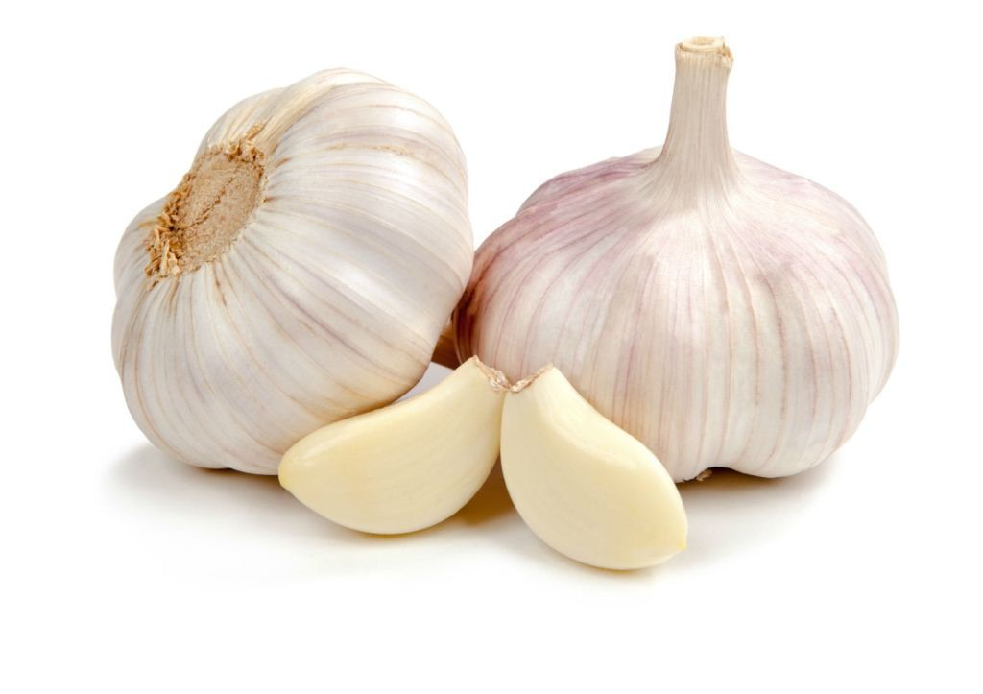= ?

Как работает воздух

Цель: увидеть, как воздух может поддерживать предметы.
Материал: лист бумаги, скомканный лист бумаги, стул.
Предложите малышу скомкать один лист бумаги. Затем пускай он встанет на стул и с одинаковой высоты бросит одновременно смятый и ровный листок. Какой листок приземлился раньше?
Вывод: смятый листок упал на пол раньше, так как ровный листок опускается, плавно кружась. Его поддерживает воздух.

++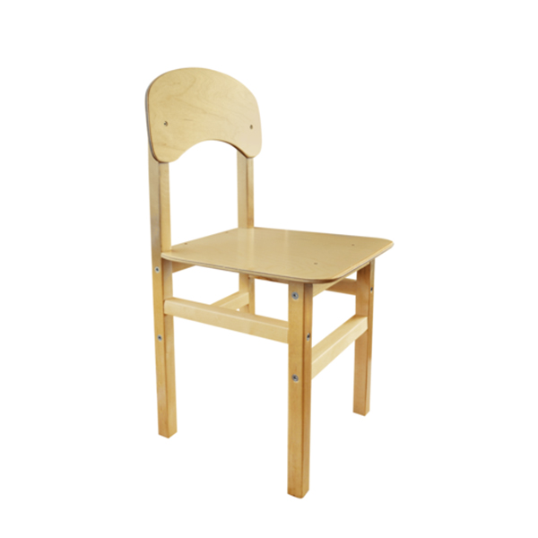 = ?

Воздух легче воды
Цель: доказать, что воздух легче воды
Материал: воздушный шарик, таз с водой.
Детям предлагается "утопить" воздушный шарик, наполненный воздухом. Почему он не тонет?
Вывод: Воздух легче воды.

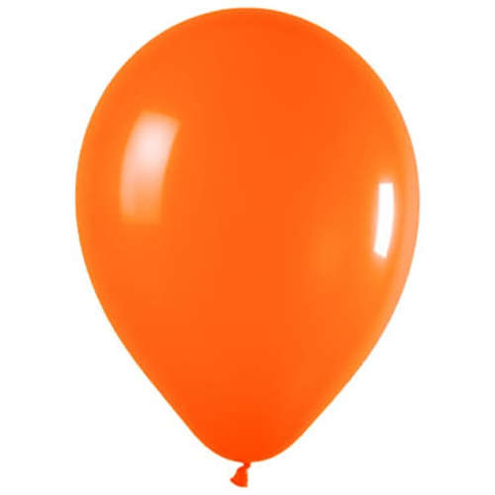 + 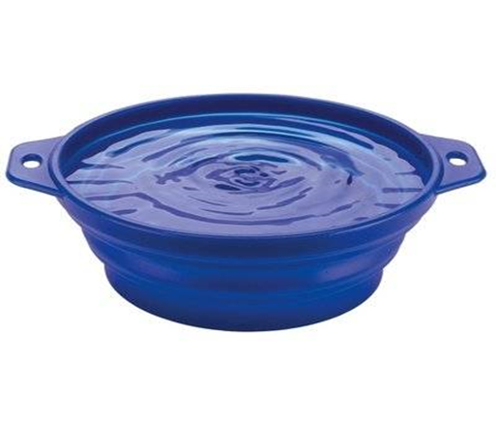 = ?

Движение воздуха

Цель: познакомить детей со свойствами воздуха – движением воздуха.
Материалы: Заранее сделанные из цветной бумаги веера.
Воспитатель предлагает детям взять изготовленные из бумаги веера и помахать ими. Поинтересоваться, что вы чувствуют. Сделать вывод, что воздух движется. Спросить детей: А чем заменили веер в нашей жизни? (Вентилятором, кондиционером)

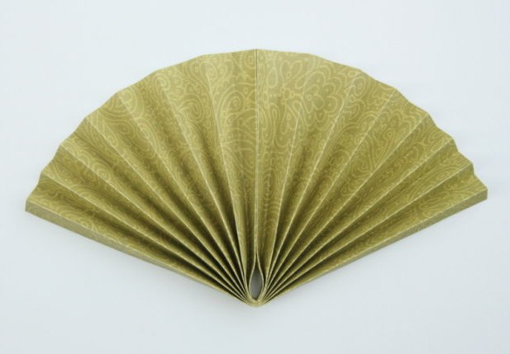

Воздух в человеке

Цель: познакомить детей со свойствами воздуха.
Вам понадобится стакан с водой, трубочки для коктейля.
Воспитатель: «Ребята, а вы хотите увидеть воздух? Берём стакан с водой и опускаем в него соломинку. Давайте подуем в соломинку, что у вас получилось? Ребята, а откуда же они взялись?»
Вывод: Мы выдыхаем воздух и в воде появляются пузырьки, значит внутри нас есть воздух.
+ 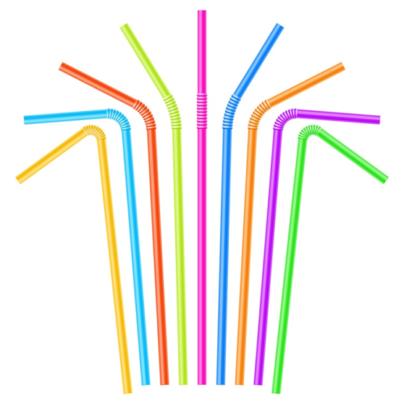= ?

Делаем льдинки.
Цель: познакомить с тем, что вода замерзает на холоде.
Вам потребуется вода, формочки для льда, холод.
Дети берут стакан с водой и аккуратно переливают ее в формочки, затем относят на холод или в холодильник. Через время рассматривают льдинки.
Вывод: лед - это замершая вода.
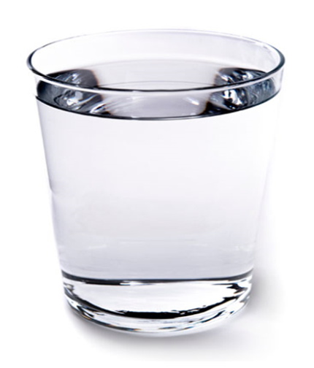+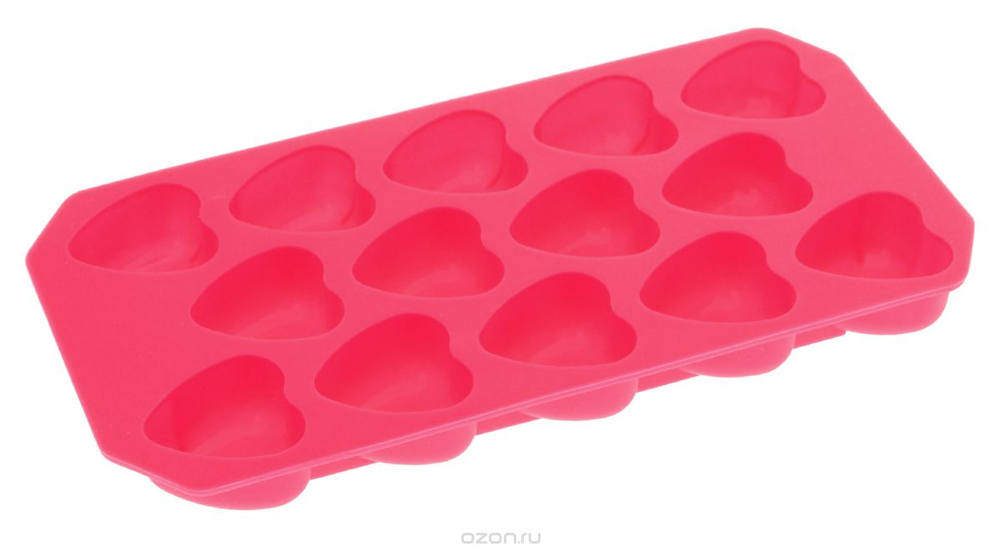

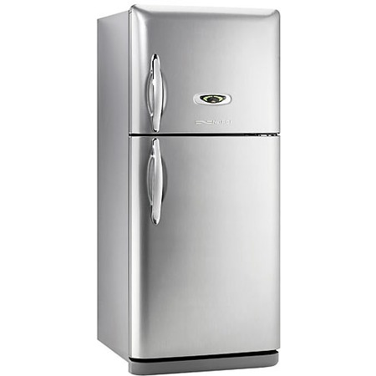

«Волшебная пирамидка»
1. Собираем пирамидку от большого колечка к маленькому. Делаем вывод: стоит.
2. Собираем пирамидку, наоборот, от маленького колечка к большому. Устоит ли? Почему?

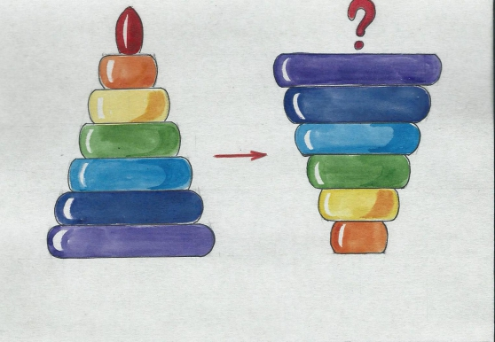

«Растворение веществ в воде»

1. Берем стакан воды и кусок сахара.
2. Кладем сахар в стакан.
3. Размешиваем. Что произошло?
4. А что будет, если положить еще больше сахара?

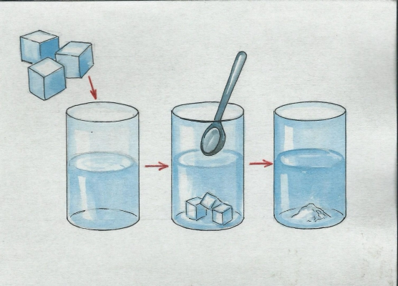

«Загадочная бумага»

1. Ставим два одинаковых стакана, кладем на них лист бумаги.
2. На этот лист ставим третий стакан. Что произошло?
3. Бумага не выдержала веса стакана и прогнулась.
4. Складываем тот же лист гармошкой.
5. Кладем, сложенный гармошкой лист, на два стакана, а сверху третий.
6. Что произошло? Почему?

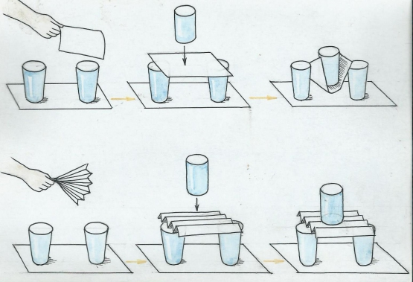

«Дружба красок»

1. Берем три банки гуаши (красный, желтый, синий)
2. Берем три стакана с водой.
3. В первом стакане смешиваем красный и желтый цвета – получился оранжевый.
4. Во втором стакане смешиваем синий и красный – получаем фиолетовый.
5. В третьем стакане смешиваем желтый и синий – получаем зеленый. Почему?

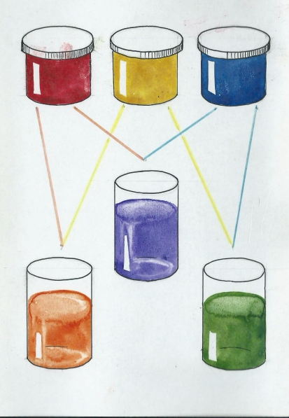

«Как получить белый цвет или волшебный волчок»

1. Берем волчок (или делим круг на три равные сектора и раскрашиваем в три цвета: синий, зеленый, красный).
2. Раскручиваем волчок на поверхности стола. Если рисовали на круге, то в центр круга вставить тонко заточенный карандаш, который будет выполнять роль оси волчка.
3. Волчок крутится, визуально поверхность его становится белой: цвет не видно.

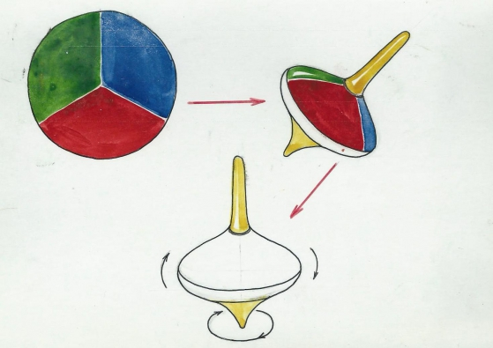

«Волшебный магнит»

1. Взять стакан с водой.
2. Положить в него деревянный кубик и канцелярские скрепки.
3. Подставить магнит к стенке стакана: магнит притягивает только металлические предметы, даже через стекло и воду.

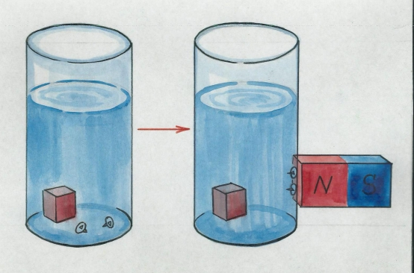

«Волшебный шарик»

1. надуваем два шарика, один из шаров потереть кусочком шерстяной ткани.
2. если два шара приставить друг к другу, они начнут отталкиваться. Почему?
3. Тот шар, который потерли, притягивается к стене. Почему?

